UČNA PRIPRAVA ZA POUK LIKOVNE UMETNOSTI

Šola: OŠ Rada Robiča Limbuš
Mentor: doc. dr. Janja Batič
Učitelj: prof. Anita Ranc
Kandidatki: Amira Bavrk, Mateja Bombek
Datum: 19.11.2014
Ura: 4.,5.
Razred: 2.b

Likovno področje: Risanje
Likovni problem: Črte, črtne ploskve, svetlostni odtenki
Likovna tehnika: Lavirana risba
Likovni motiv: Moja družina

VZGOJNO-IZOBRAŽEVALNI CILJI:
- Kognitivni: spoznavajo značilnosti različnih risarskih materialov in pripomočkov(tuš, trstika, risalni list)
- Psihomotorični: narišejo oblike in jih izpolnijo z linijami in točkami, rišejo po opazovanju, spominu in domišljiji, preizkušajo različne risarske materiale in pripomočke
- Afektivni: razvijajo občutek za uporabo različnih vrst linij, razvijajo motorično spretnost in občutek za ravnanje z različnimi risarskimi materiali in primpomočki
UČNE OBLIKE:
Frontalna in individualna učna oblika.
UČNE METODE:
Splošne metode:
- metoda razgovora,
- metoda prikazovanja,
- metoda razlage,
- metoda praktičnega likovnega izražanja.

Specifične metode:
- metoda kompleksnosti in prepletanja,
- metoda estetske komunikacije,
- metoda avtonomnih likovnih postopkov,
- metoda direktnega učenja likovne tehnike.

ZNAČILNOST DIDAKTIČNE ENOTE:
Ura domišljijskega izražanja.

MEDPREDMETNE POVEZAVE:
Matematika, spoznavanje okolja

LIKOVNI MATERIALI IN ORODJA:
Risalni list, tuš, pero, okrogel čopič, trstika, časopisni papir, lončki za vodo, listki z svetlostnimi odtenki

LIKOVNO DIDAKTIČNA SREDSTVA:
Listi z besedami, reprodukcije likovnih del, risalni list, tuš, trstika, časopisni papir za zaščito mize, okrogel čopič, lončki za vodo

VIRI IN LITERATURA:
- Učni načrt. (2011). Program osnovna šola. Likovna vzgoja. Ljubljana : Ministrstvo za šolstvo in šport : Zavod RS za šolstvo.
- Duh, M., Vrlič, T. (2003). Likovna vzgoja v prvi triadi devetletne osnovne šole. Ljubljana: Rokus.

SNOVNI DEL | METODIČNI DEL
UVODNA MOTIVACIJA (psihomotorična strategija)  Na mizo postaviva štiri lončke z vodo. V enem zelo malo vode, v drugem malo več itd. V vsak lonček dodam eno kapljico črnega tuša.  Kaj vidimo na mizi?  Je v vseh lončkih enako vode?  V katerem je najmanj in katerem največ? (pridi in pokaži)  Nato dodam tuš.  Kaj je sedaj še v lončkih razen vode?  Je v vseh lončkih enako tuša?  V katerem je manj in katerem več? (pridi in pokaži)  Pa ste prepričani, da ni v vseh lončkih enako tuša?  Kaj pa smo dobili s tem, da smo dali v lončke različne količine vode in dodali tuš?  Kako se je obarvala voda, kakšne barve je?  Ko učenci odgovarjajo, lepiva na tablo besede:  Tuš, svetlostni odtenki  POGOVOR O LIKOVNI NALOGI  Pa so vsi odtenki sive enaki?  Ne, torej kako bi lahko rekli tem odtenkom sive?  Ali bi se lahko s temi sivimi toni likovno izražali?  Zakaj pa pri likovni vzgoji uporabljamo tuš?  S katerimi pripomočki pa rišemo s tušem? (Čopič, trstika, pero)  Pa poskusimo s tušem nekaj narisati.  (Rišemo s tušem)  Na risalni list narišemo eno črto.  - Kakšno črto sem narisala?  - Kakšno črto še lahko narišemo? (učence vodimo do dolge, vijugaste črte, kratke, sklenjene črte)  - Prehod na debelo črto (čopič)  - Kdo bo prišel in narisal še kakšno drugačno črto? (vsako črto lahko nariše drug učenec)  Demonstracijo vodiva tako, da na risalnem listu nastanejo različne ploskve. Nato sprašujemo naprej:  - Ali je ta risba že končana?  - Kako bi lahko te ploskve zapolnili? (usmerimo jih v nizanje in križanje)  - Bi ploskev lahko zapolnili še kako drugače?  - Kako bi lahko to ploskev potemnili? (usmeriva jih v lavirano risbo, pri tem eno ploskev zapolnim z enim od svetlostnih odtenkov, ki sva jih ustvarili na začetku)  - Kdo bi še poskusil zapolniti kakšno ploskev?  Na tablo še sledijo besede:  Tanke, ravne, debele, dolge, vijugaste, sklenjene črte, čopič, risba, ploskev  Reprodukcije:  Na tablo pritrdimo reprodukcije različnih umetnikov.  Tudi umetniki so ustvarjali s tušem in vodo.  Jože Tisnikar, Poroka II, lavirana risba, 1970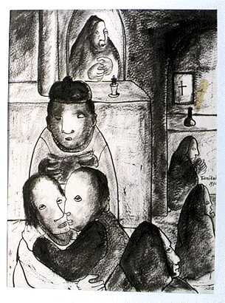  - Kaj vidite na reprodukciji?  - Kje je nizanje, kje križanje? (pridi in pokaži)  - Kje so ploskve temnejše, kje svetlejše? Zakaj je tako?  - S seboj sva prinesli tudi nekaj svetlostnih odtenkov (različni odtenki sive). Kdo bi prišel in bi primerjal na reprodukciji ta odtenek barve? (pokažem najtemnejšega, nato malo svetlejšega itd. Tam kjer mislijo da je odtenek enak, listek prilepijo na tisti del reprodukcije. Postopek ponovimo pri vseh reprodukcijah).  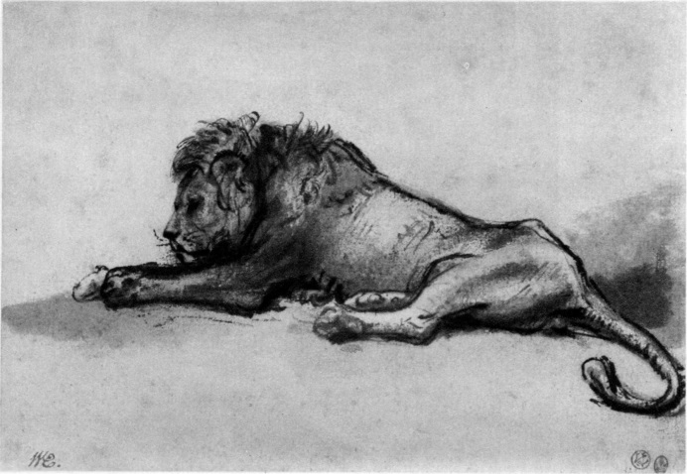  Rembrandt van Rijn – Lev počiva  - Kaj vidite na reprodukciji?  - Kako je umetnik dobil različne sivine?  - Kakšne črte vse vidimo? (pridi in pokaži)  - Je risba narisana z eno barvo? Z enim odtenkom?  - Kje opazimo najbolj temno barvo? (pridi in pokaži)  - Kako pa je umetnik dobil temnejšo barvo?  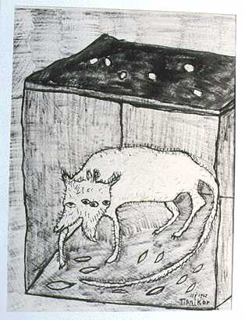  Jože Tisnikar - Podgana, lavirana risba, 1962  - Kaj vidite na reprodukciji?  - Umetnik si je zamislil takšno podgano.  - Je žival realistična?  - Se vam zdi, da je umetnik zapolnil celotno površino?  Videli ste, da so umetniki upodobili različne motive. Kaj pa če bi vi učenci danes upodobili svojo družino? Koga bi upodobili? Ali se družinski člani med seboj razlikujejo? Kdo v družini je najvišji? Kdo ima dolge lase? Kdo mi želi kdo predstaviti svojo družino? Svoje družinske člane lahko upodobite pri tem uporabite svojo domišljijo.  NAPOVED SMOTRA/CILJA  Danes boste narisali lavirano risbo. Vsak bo dobil risalni list in bo napravil svoj izdelek. Risali bomo na suho podlago in sicer: Risbo bomo narisali s tušem in čopičem ter trsko. Izmenjujte uporabo risarskih pripomočkov, da boste dobili različne črte. Ko se bo risba posušila, boste še zapolnili površine z razredčenim tušem in sicer tako, da boste tuš sproti dodajali v vodo. S tem boste dobili kakšne odtenke? (vedno temnejše)  Pri risanju boste upoštevali: (zalepi list na tablo)  - vrste črt (kratka, dolga, kriva, sklenjena …),  - nizanje,  - križanje,  - svetle in temne ploskve (zraven nalepiva svetlostne odtenke od temne do zelo svetle barve)  - zapolnitev formata (pokaževa na tabli kako je prav in kako ne),  - izvirnost (prepustite se svoji domišljiji in narišite nekaj drugačnega).  Narišete samo svojo družino brez dodatka šablon kot so: sonček, oblaki, trava, ptice,.. (prikaževa primer)  NAPOTKI ZA DELO IN KONKRETIZACIJA LIKOVNE NALOGE  Učencem poveva, da naj delovno površino zaščitijo s časopisnim papirjem. Nato jim razdeliva risalne liste, tuše in trske ter čopiče. Lončke z vodo jim dava kasneje, ko družino že narišejo. Opozoriva jih, da naj ne popackajo lista, da bo izdelek čist. Opozoriva jih, da ne pozabijo upoštevati meril, ki so na tabli. Pričnejo lahko z delom.  PRAKTIČNO DELO UČENCEV  Vsak učenec ustvarja svojo risbo. Tisti, ki bodo prej končali, bodo dobili še dodatno nalogo.  Dodatna naloga: Sestavljanje sestavljanke narejene iz reprodukcij.  LIKOVNO VREDNOTENJE  Učenci svoje izdelke prinesejo naprej in jih nalepijo na tablo z magneti, tako da vsi učenci vse izdelke vidijo ali jih postavijo pod tablo na tla.  Merila: (cel čas so na tabli, jih samo ponoviva)  - vrste črt (kratka, dolga, kriva, sklenjena,..),  - nizanje,  - križanje,  - zapolnitev formata.  Vprašanja:  - Kaj smo danes počeli?  - Na kaj smo bili pozorni?  - Ali opazimo na risbah različne vrste črt?  - Katere vrste črt vse opazimo? Pokaži mi jih.  - Kje opazimo nizanje črt?  - Opazimo kje tudi križanje črt?  - Ali je zapolnjen cel risalni list?  - Bi na kateri risbi morali kje kaj dodati?  - Katera risba najbolj izstopa? Zakaj? | Frontalna oblika  Metoda razgovora  Metoda igre  Metoda prikazovanja  Metoda prikazovanja  Metoda razgovora  Metoda demonstracije  Metoda eksperimentiranja  Metoda razgovora  Frontalna oblika  Metoda prikazovanja  Metoda razgovora  Metoda razgovora  Metoda razgovora  Metoda razgovora  Metoda razlage  Metoda razgovora  Metoda razgovora  Metoda prikazovanja  Metoda razlage  Individualna oblika  Metoda praktičnega likovnega izražanja  Metoda razgovora

